TP Etude d’un mouvement ralenti
But : Etudier la nature du mouvement d’un objet lancé de bas en haut le long d’un plan incliné et soumis à aucune force de frottement.
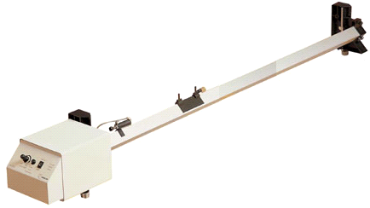
Information La technique du coussin d’air consiste à créer une

couche d’air entre un objet mobile et une surface plane, de façon à
pratiquement éliminer les forces de frottement.
Sur le banc à coussin d’air le mobile se déplace le long d’une
règle rigide percée de trous et munie à une extrémité
d’une soufflerie.
Lanceur

Mobile

1- Préparation du montage
➢ Incliner le banc à coussin d’air.
Capteur chrono
Capteurs chronociné
Règle graduée
C0
C1
C2
C3
C4

➢ Positionner sur la règle graduée :
- le capteur chrono sur la graduation 0 (ce capteur déclenche l’enregistrement du mouvement) ;
- quatre capteurs chronociné sur les graduations 20, 30, 40 et 50 (ces capteurs mesurent le temps et servent à déterminer la vitesse instantanée du mobile à son passage au milieu des fentes).

➢ Relier les capteurs aux adaptateurs de la console ESAO3.1.

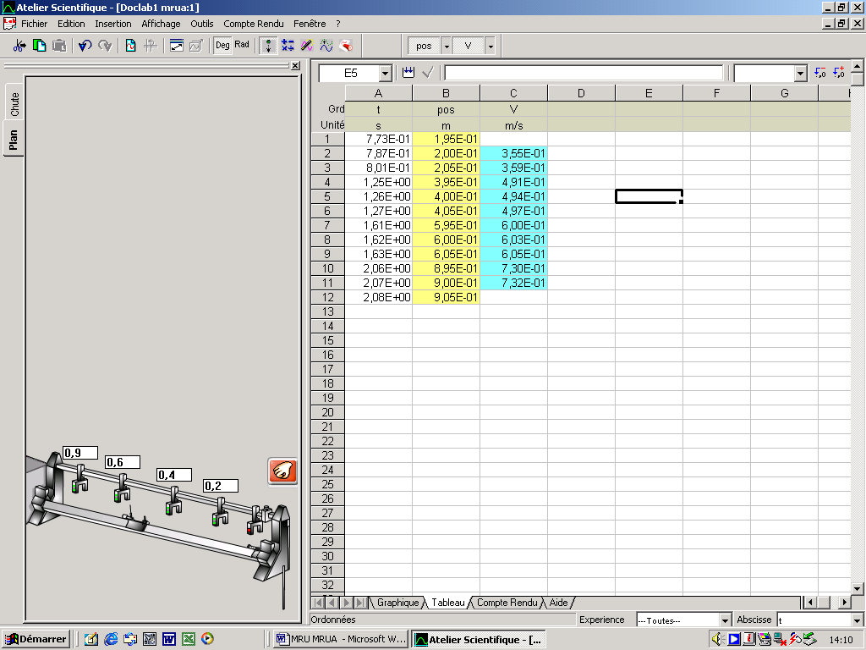
2- Enregistrement
Avec l’aide du professeur :

➢ Lancer le logiciel d’acquisition de données « ChronoMéca ».

➢ Paramétrer le logiciel en saisissant au clavier la position des capteurs chronociné par rapport au capteur chrono.

➢ Mettre la soufflerie en route.

➢ Lancer l’acquisition.

➢ Tracer, avec la fonction « Modélisation », les courbes donnant :
- la position du mobile en fonction de la durée,
- la vitesse du mobile en fonction de la durée.

➢ Imprimer les deux courbes.

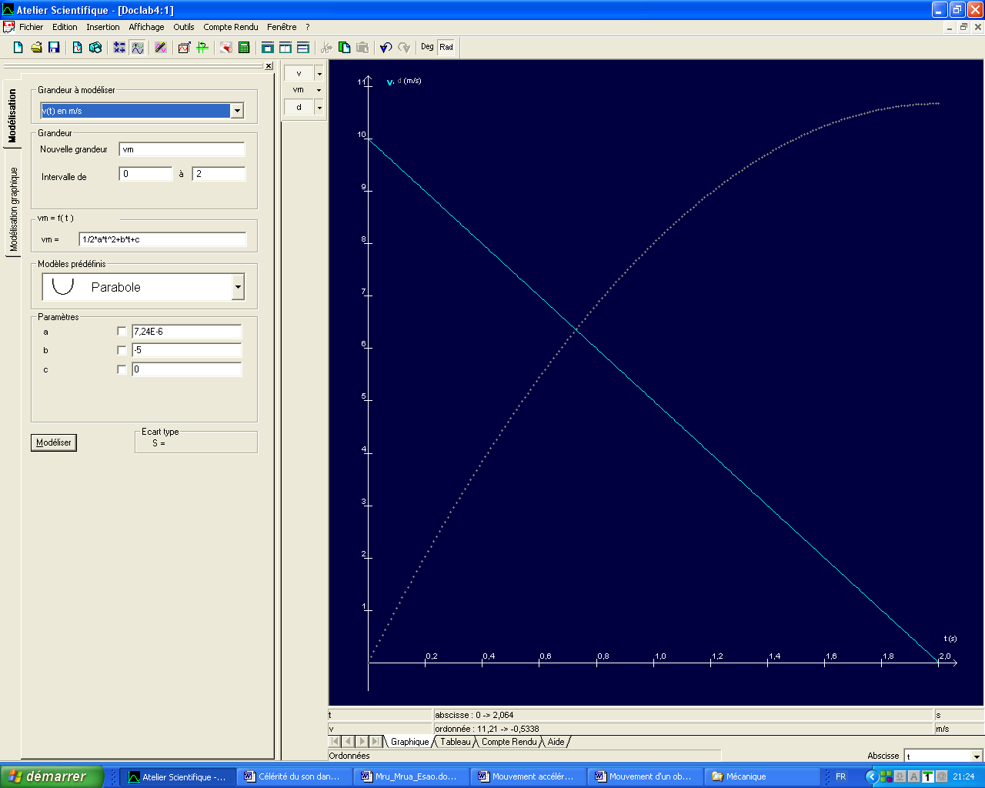
3- Interprétation
➢ Noter C1, C2, C3 et C4 les 4 points de mesures obtenues sur chaque courbe avec les quatre capteurs chronociné.

➢ Compléter le tableau suivant en relevant les valeurs soit sur les courbes soit dans le tableau du logiciel d’acquisition « ChronoMéca ».

Capteur | C0 | C1 | C2 | C3 | C4
Position par rapport à C0 (en m) | 0 | 0,2 | 0,3 | 0,4 | 0,5
Durée t (en s)
Vitesse v (en m/s)

➢ Indiquer la nature du mouvement du mobile en cochant la case correspondante.

Mouvement uniforme |  |  | Mouvement accéléré |  |  | Mouvement ralenti
Justifier la réponse.

4- Exploitation
Lorsque le mobile atteint le point le plus élevé de sa trajectoire, sa vitesse s’annule.

➢ Déterminer graphiquement sur la courbe de vitesse la durée nécessaire pour que la vitesse s’annule.

t =

➢ Reporter cette durée sur la courbe de position et déterminer graphiquement la distance maximale parcourue par le mobile depuis le capteur C0.

d =

